# class文件结构

## 概览

Java虚拟机规定用u1、u2、u4三种数据结构来表示1、2、4字节无符号整数。class文件结构如下所示：

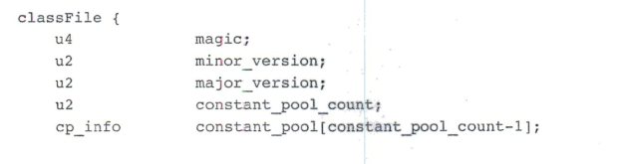

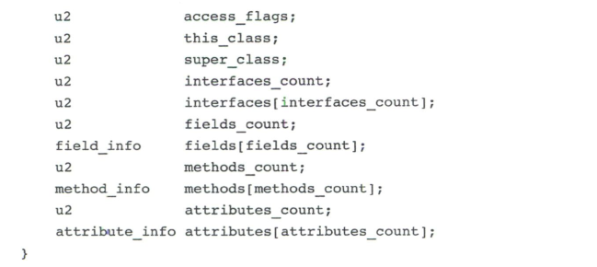

class文件由下面十个部分组成：

* 魔数
* 版本号
* 常量池
* 类访问标记
* 类索引
* 超类索引
* 接口表索引
* 字段表
* 方法表
* 属性表

## 魔数

Java的魔数是0xCAFEBABE。

## 版本号

版本号由一个两字节的主版本号和一个两字节的副版本号组成。

不同Java版本的版本号如下：

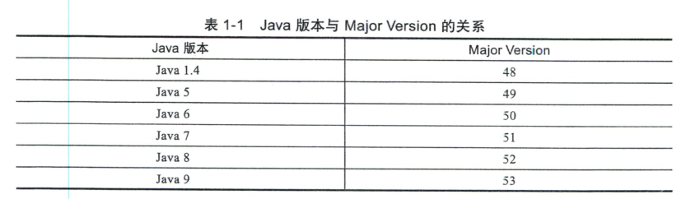

## 常量池

如果操作数是很常用的数字，比如0，这些操作数是内嵌到字节码中的；如果是字符串常量和较大的整数，class文件则会把这些操作数存储在常量池中，当使用这些操作数时，会根据常量池的索引位置来查找。

**常量池的类型如下：**

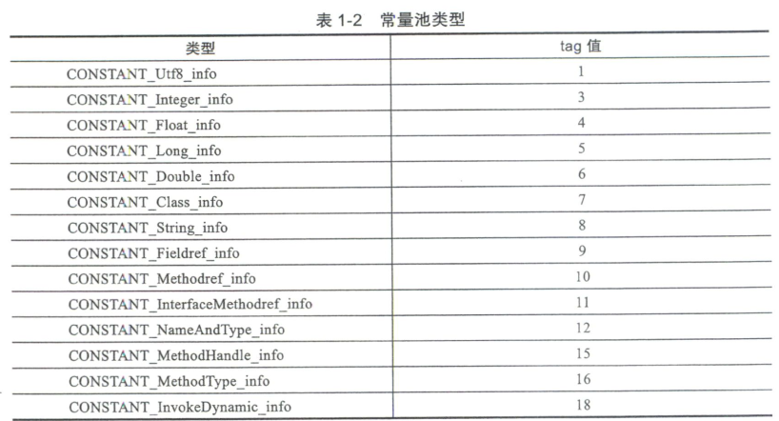

### CONSTANT_Integer_info

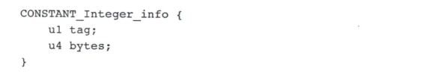

用来表示int类型，Java语言规范中的boolean、byte、short和char类型的常量，在常量池中都会被当作int来处理；

### CONSTANT_Float_info

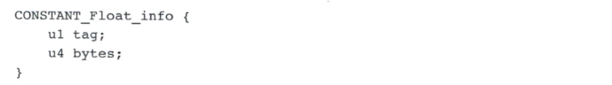

用来表示float类型。

### CONSTANT_Long_info

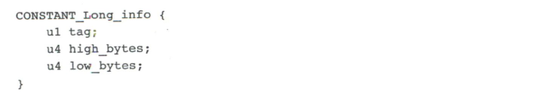

用来表示long类型。

### CONSTANT_Double_info

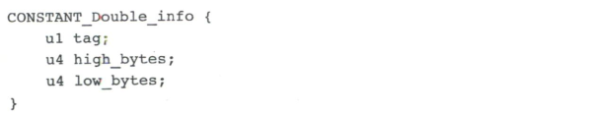

用来表示double类型。

### CONSTANT_Utf8_info

CONSTANT_Utf8_info存储了字符串的内容：

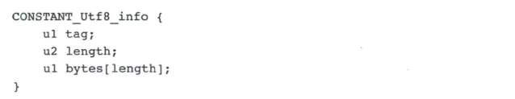

它由三个部分构成：第一个字节是tag，值位固定值1；tag之后的两个字节length表示第三个部分byte数组的长度；第三个部分是采用MUTF-8编码的长度length的字节数组。

### CONSTANT_String_info

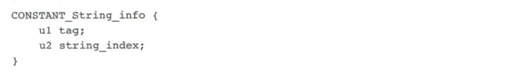

CONSTANT_String_info用来表示java.lang.String类型的常量对象。它与CONSTANT_Utf8_info的区别是CONSTANT_Utf8_info存储了字符串真正的内容，而CONSTANT_String_info并不包含字符串的内容，仅仅包含一个指向常量池中CONSTANT_Utf8_info常量类型的索引。

CONSTANT_String_info的存储布局方式如图：

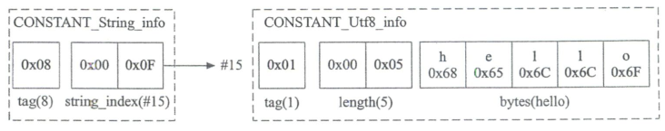

### CONSTANT_Class_info





CONSTANT_Class_info结构用来表示类或接口。

name_index是一个常量池索引，指向CONSTANT_Utf8_info常量，这个字符串存储的是类或接口的全限定名。

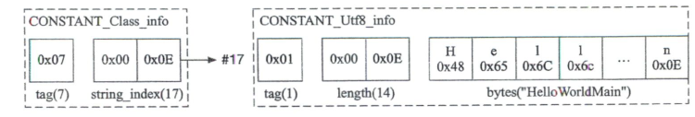

### CONSTANT_NameAndType_info

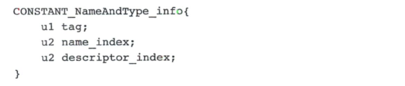

用来表示字段或者方法。第一部分tag值固定为12，name_index表示字段或者方法名，descriptor_index表示一个字段或者方法的的类型(使用字段或者方法的描述符)。

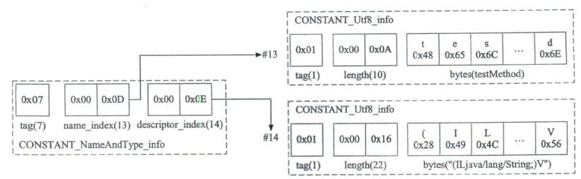

### CONSTANT_Field_info

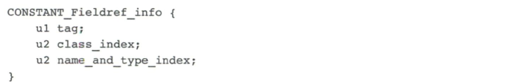

用来表示一个字段，class_index是一个指向CONSTANT_Class_info的常量池索引值，表示方法所在的类信息；name_and_type_index，是一个指向CONSTANT_NameAndType_info的常量池索引值，表示字段的内容。

### CONSTANT_Methodref_info

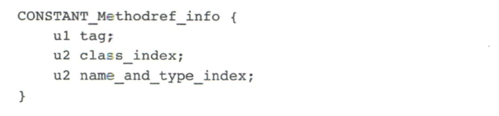

用来表示一个方法，class_index是一个指向CONSTANT_Class_info的常量池索引值，表示方法所在的类信息；name_and_type_index, 是一个指向CONSTANT_NameAndType_info的常量池索引值，表示方法的内容。

## Access flags

紧随常量池之后的区域是访问标记，用来表示一个类为final、abstract等，由两个字节表示，总共有16个标记位可供使用，目前只使用了其中的8个。

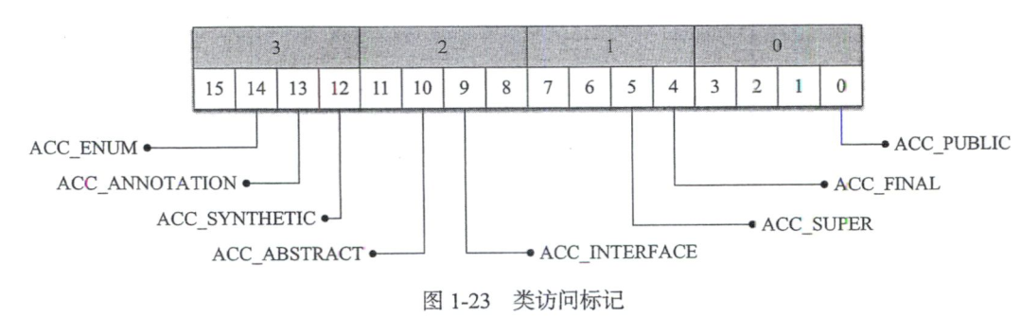

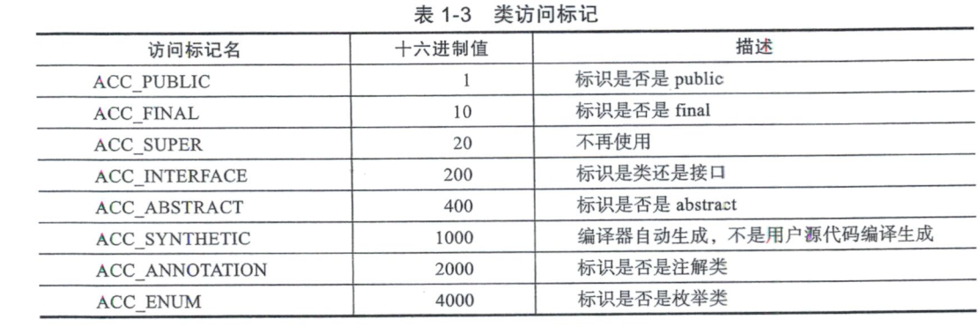

## this_class、super_name、interfaces

这三部分用来确定类的继承关系、this_class表示类索引，super_name表示直接父类的索引,interfaces表示类或者接口的直接父接口。

## 字段表

类中定义的字段会被存储到这个集合中，包括静态和非静态的字段。它的结构如下：

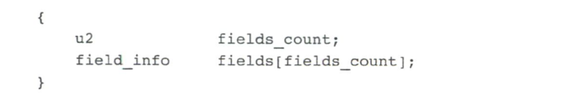

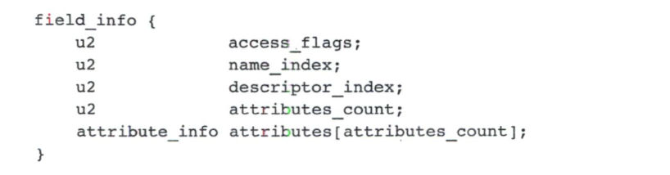

access_flag表示字段的访问标记，用来标识是public、private还是protected,是否是static、是否是final等；name_index用来表示字段名，指向常量池的字符串常量；descriptor_index是字段描述符的索引，指向常量池的字符串常量；descriptor_index是字段描述符的索引，指向常量池的字符串常量；attributes_count、attributes_info表示属性的个数和属性集合。

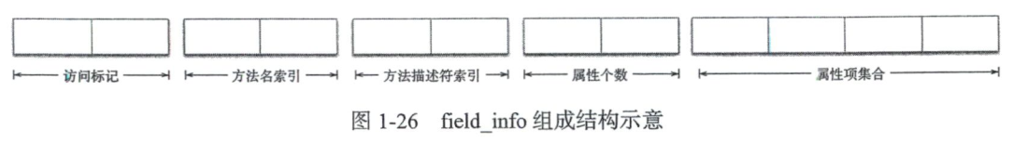

### 字段访问标记

字段访问标记的取值如下：

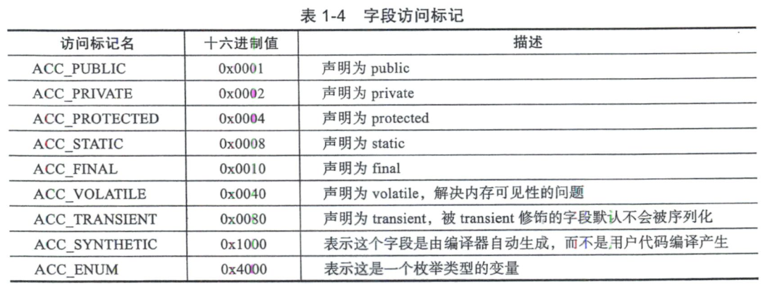

### 字段描述符

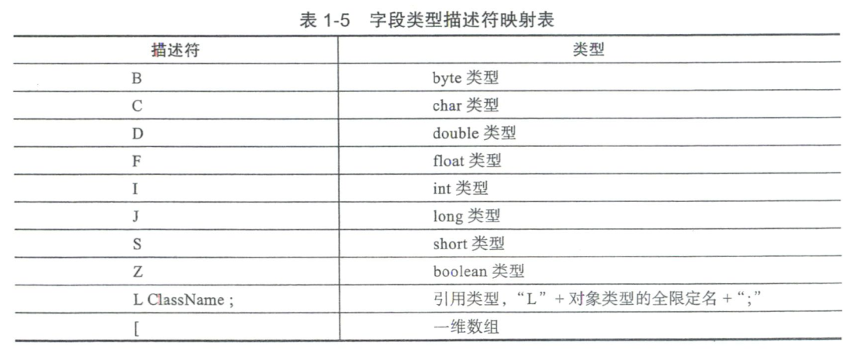

### 字段属性

与字段相关的属性包括ConstantValue、Synthetic、Signature、Deprecated、RuntimeVisibleAnnotations和RuntimeInvisibleAnnotations。

## 方法表

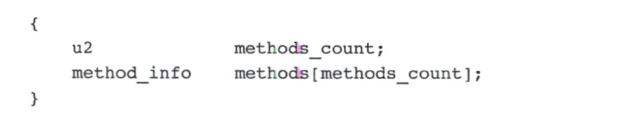

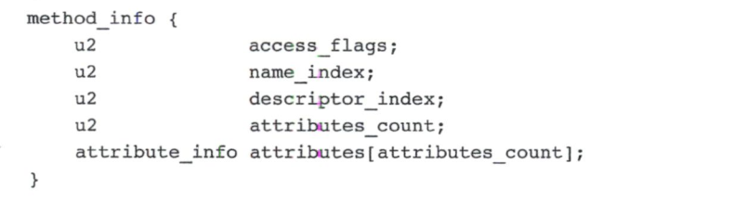

access_flags表示方法的访问标记，用来标记是public、private还是protected,是否是static、是否是final等等；name_index、descriptor_index分别表示方法名和方法描述符的索引值，指向常量池的字符串常量；attributes_count和attributes_info表示方法相关属性的个数和属性集合。



### 方法访问标记

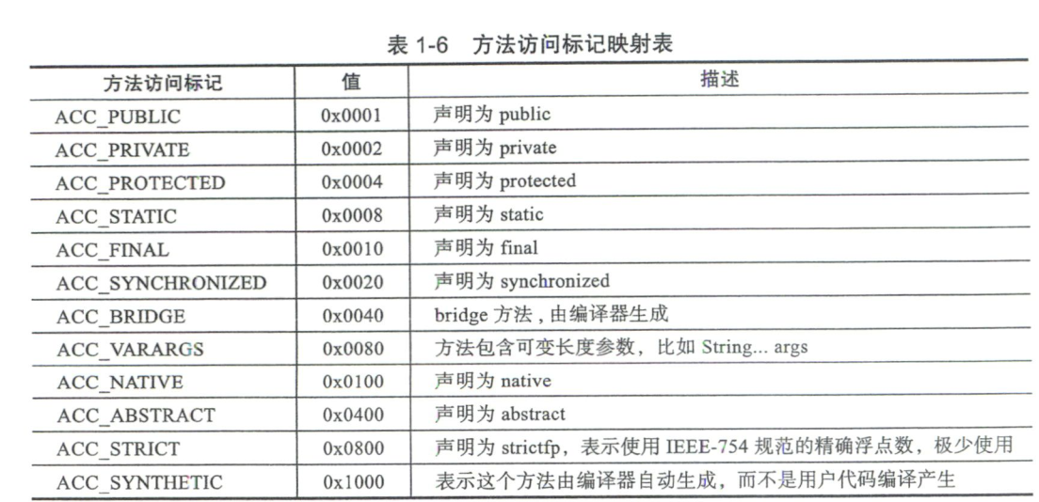

### 方法名和描述符

方法名索引name_index,指向常量池中CONSTANT_Utf8_info类型的字符串常量。

方法描述符索引descriptor_index也是指向常量池中类型位CONSTANT_Utf8_info的字符串常量项。格式如下：



比如方法 Object foo(int I , double d, Thread t)的描述符位”(IDLjava/lang/Thread;)Ljava/lang/Object;”

### 方法属性表

方法声明的异常、方法的字节码等等内容由属性表来存储。Code用来存储字节码，Exceptions用来存储方法声明抛出的异常。

**属性表**

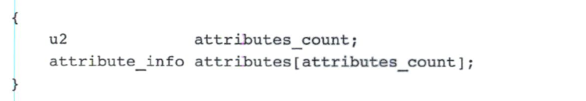

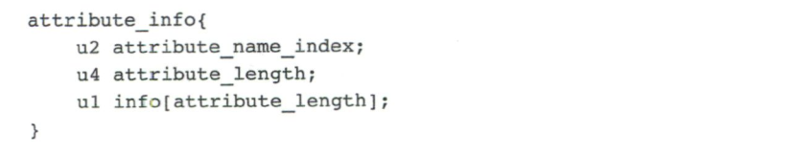

attribute_name_index是指向常量池的索引，根据这个索引可以得到attribute的名字，attribute_length表示属性内容的字节长度，info表示属性的内容。

# Javap命令使用

javap –v class文件名称

当需要查看本地变量表等更多信息时，需要在编译时javac –g java文件,然后使用javap -c –v -l。

# 字节码

## Java虚拟机栈和栈帧

每个线程都有一个栈，每次方法调用都会伴随着栈帧的创建、销毁。栈帧是用于支持虚拟机进行方法调用和方法执行的数据结构，随着方法调用而创建，随着方法结束而销毁。美俄栈帧拥有自己的局部变量表、操作数栈和指向常量池的引用。

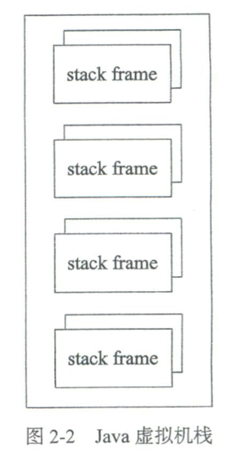

当线程请求分配的栈容量超过Java虚拟机允许的最大容量时，Java虚拟机将会抛出StackOverflowError异常，可以用JVM命令行参数-Xss来指定线程栈的大小，比如-Xss:256k用于将栈的大小设置位256KB。

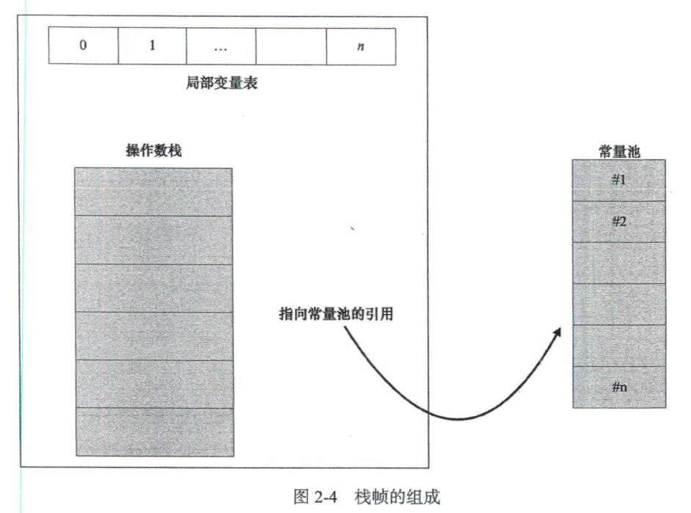

局部变量表的大小在编译期间就已经确定，对应class文件中方法Code属性的max_locals字段。

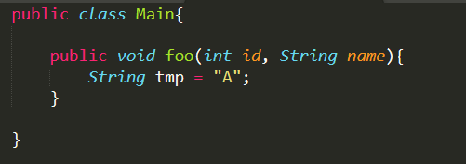

此方法的局部变量表如下：

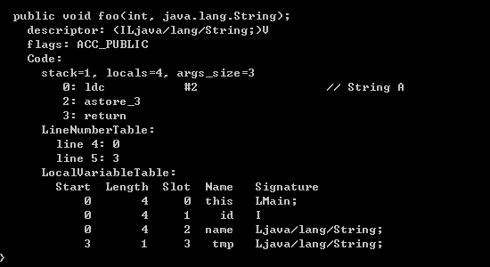

**操作数栈**

每个栈帧内部都包含一个称为操作数栈的后进先出栈，栈的大小同样也是在编译期间确定的。很多字节码指令用于从局部变量表到操作数栈，或者从操作数栈取走数据等等操作。

## 字节码指令

### 加载存储指令

* **load类指令**是将局部变量表中的变量加载到操作数栈，比如iload_0将局部变量表中下标位0的int型变量加载到操作数栈上，根据类型不同还有lload、fload、dload、aload这些指令，分别表示加载局部变量表中long、float、double、引用类型的变量。
* **store类**型指令是将栈顶的数据存储到局部变量表中，比如istore_0将操作数栈顶的元素存储到局部变量表中下标位0的位置，这个位置的元素类型为int，根据不同的数据变量类型还有lstore、fstore、dstore、astore这些指令。
* 常量加载相关指令，常见的有**const类、push类、ldc类**。const、push类指令是将常量值直接加载到操作数栈顶，比如iconst_0是将整数0加载到操作数栈上，bipush 100 是将int型常量100加载到操作数栈上。ldc指令是从常量池加载对应的常量到操作数栈顶，比如ldc #10是将常量池中下标为10的常量数据加载到操作数栈上。

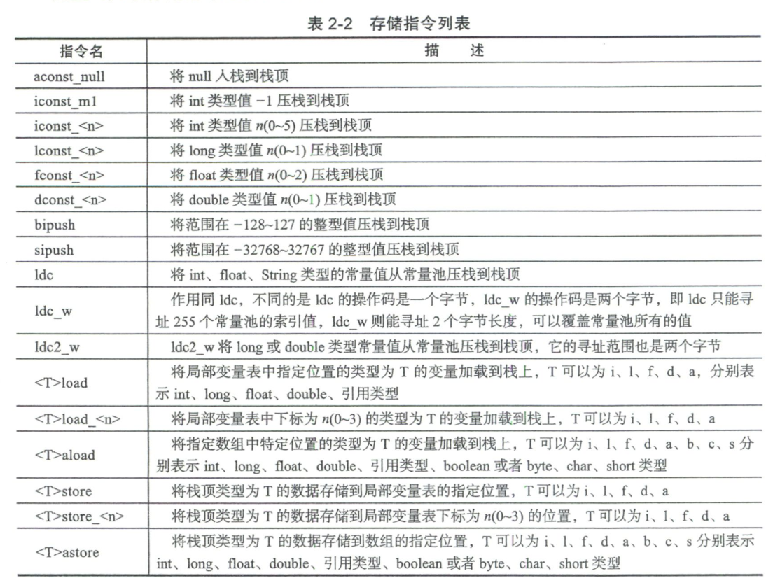

### 操作数栈指令

常见的操作数栈指令有pop、dup和swap。

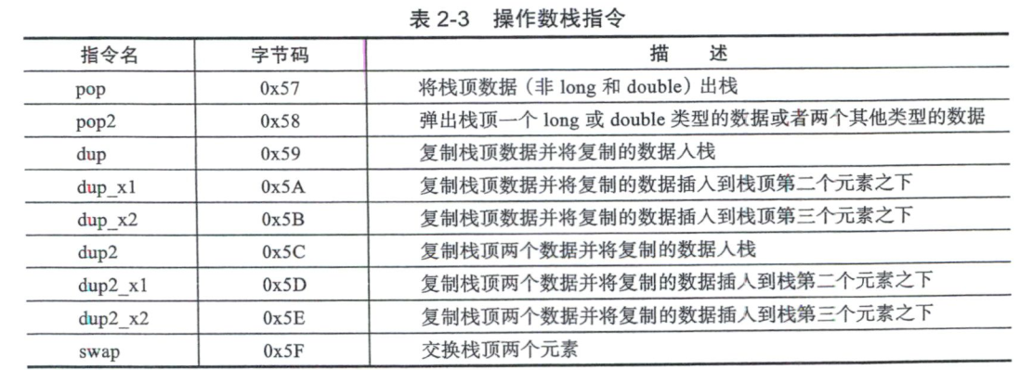

dup_x1 复制操作数栈栈顶的值，并插入栈顶以下2个值；

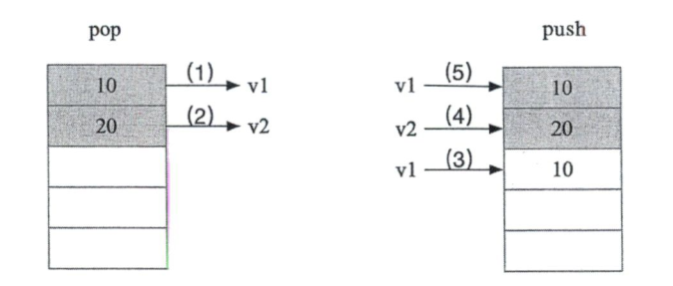

其逻辑用伪代码表示如下：

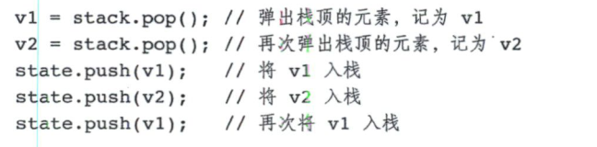

### 运算和类型转换指令

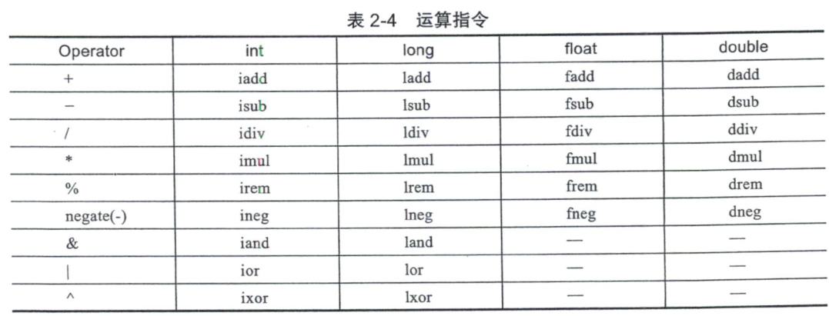

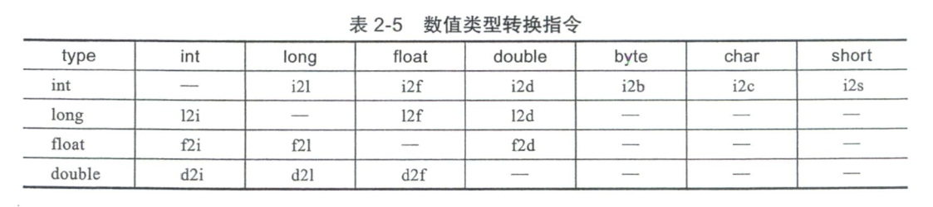

### 控制转移指令

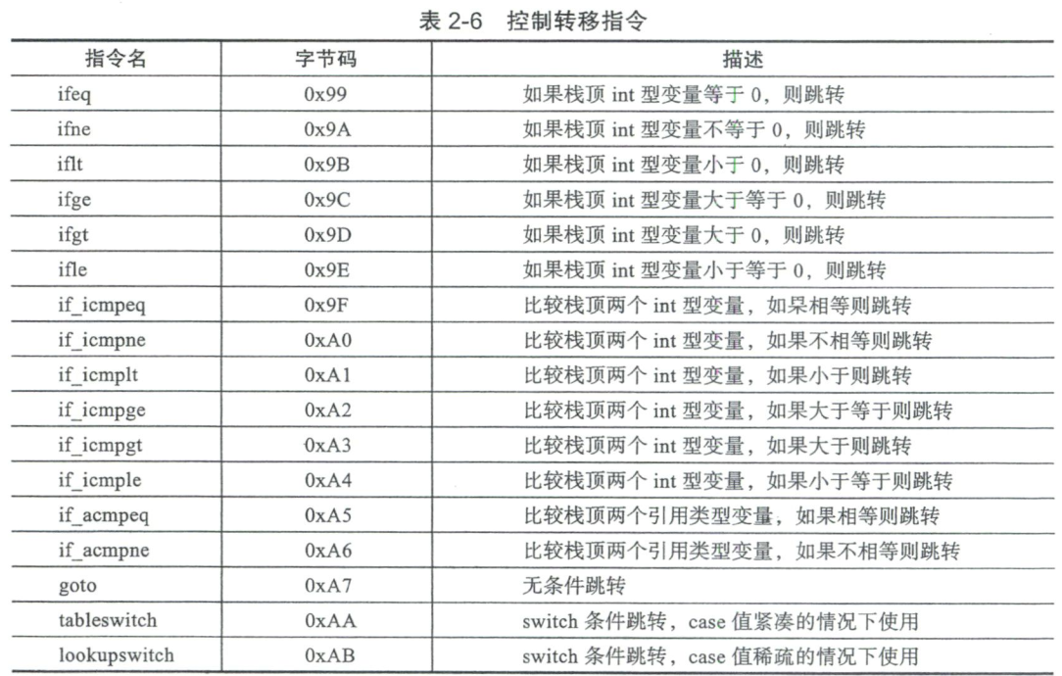

## 算术运算

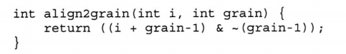

算术运算使用到的操作数是从操作数栈中弹出的，运算结果被压回操作数栈中。

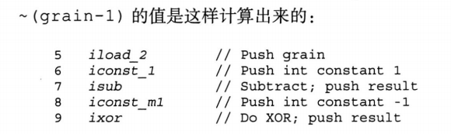

## 访问运行时常量池

很多数值常量、以及对象、字段和方法，都是通过当前类的运行时常量池进行访问的。int、long、float和double类型的数据，以及表示String实例的引用，将由ldc、ldc_w和ldc2_w指令来管理。

**ldc**和**ldc_w**指令用于访问运行时常量池中的值，但不包括double和long类型的值。当运行时常量池中的条目过多时，需要使用**ldc_w**指令取代ldc指令来访问常量池。**ldc2_w**指令用于访问类型为double和long的运行时常量池项。

byte、char和short型的整数常量，以及比较小的int，可以使用**bipush、sipush或iconst_<i>**指令来操作。某些比较小的浮点常量可以用**fconst_<f>及dconst_<d>**指令来编译。

例子：

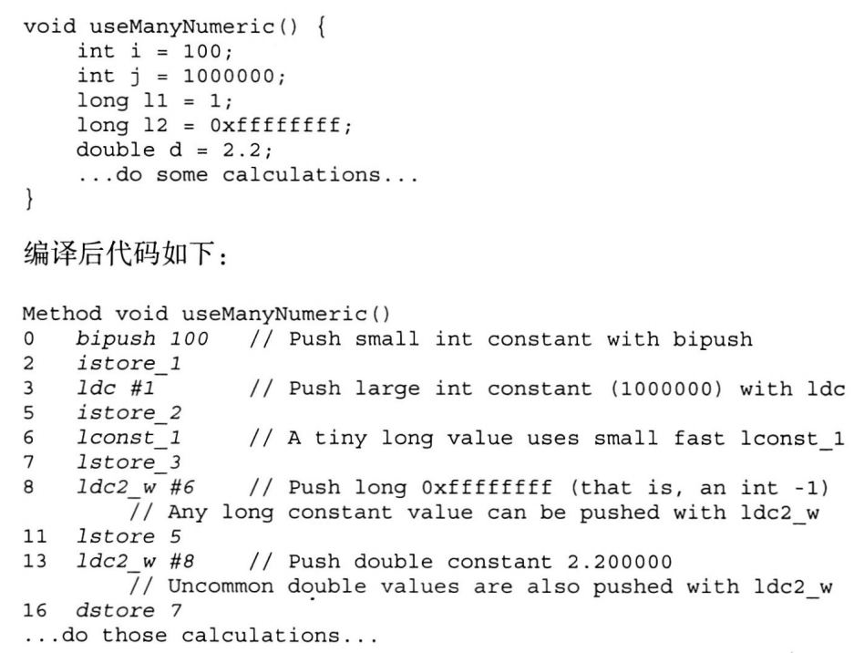

## while语句

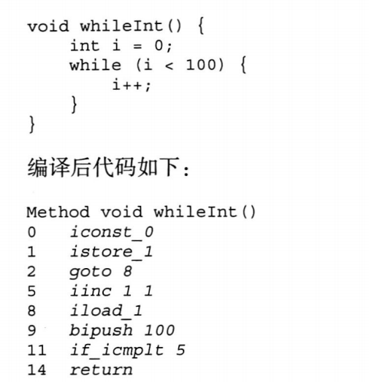

## 接收参数

如果传递了n个参数给某个实例方法，则当前栈帧会按照约定，依参数传递顺序来接收这些参数，将它们保存到方法的第一个至第n个局部变量之中。

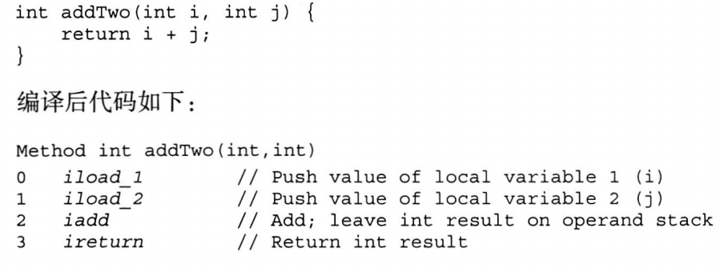

按照约定，需要给实例方法传递一个指向该实例的引用作为方法的第0个局部变量。在Java语言中，自身实例可以通过this关键字来访问。

由于类(static)方法不需要传递实例引用，所以它们不需要使用第0个局部变量来保存this关键字，而是会用它来保存方法的首个参数。

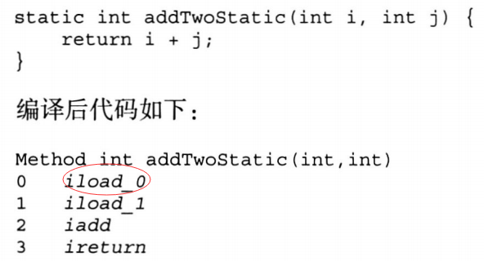

## 方法调用

普通实例方法调用是在运行时根据对象类型进行分派的。这类方法调用通过**invokevirtual**指令实现，invokevirtual指令都会带有一个表示索引的参数，运行时常量池在该索引处的项为某个方法的符号引用，这个符号引用可以提供方法所在对象的类型的内部二进制名称、方法名称和方法描述符。

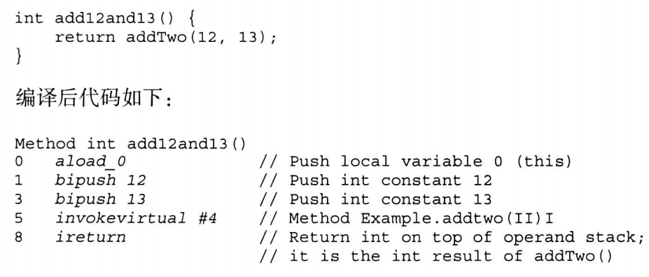

## 使用类实例

**<init>方法**

<init>方法是对象初始化方法，类的构造方法、非静态变量的初始化、对象初始化代码块都会被编译进这个方法。

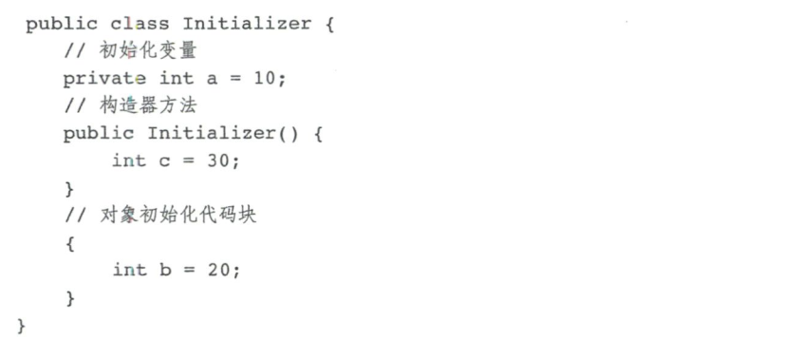

对应的字节码如下：

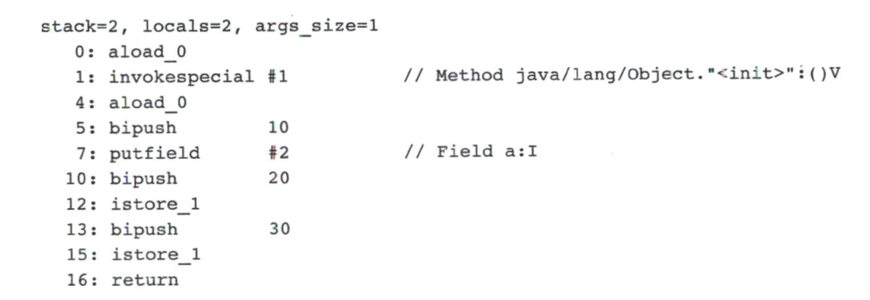

可以看到，虽然Java语法允许我们把成员变量的初始化和初始化语句块写在构造器方法之外，最终在编译以后都会统一编译进<init>方法中。

**<clinit>方法**

<clinit>是类的静态初始方法，类静态初始化块，静态变量初始化都会被编译进这个方法中。

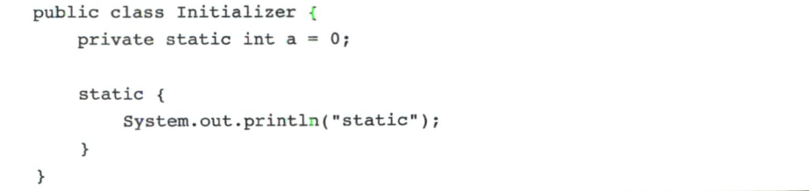

对应的字节码如下：

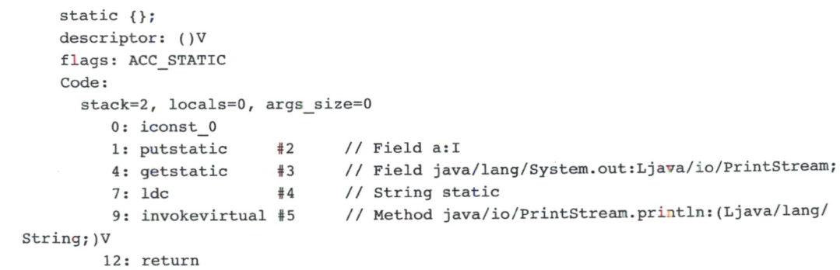

<clinit>指令会在四个指令触发时被调用(new、getstatic、putstatic和invokestatic)，比如如下场景:

* 创建类对象的实例,比如new、反射、反序列化等;
* 访问类的静态变量或静态方法；
* 访问类的静态字段或者对静态字段赋值；
* 初始化某个类的子类。

Java虚拟机类实例通过Java虚拟机的new指令来创建。

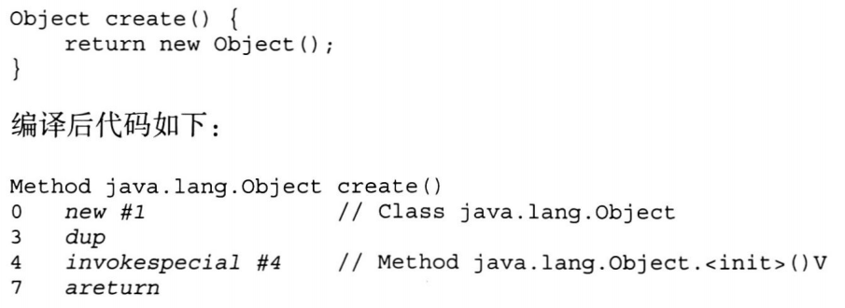

1. new指令在java堆上为Object对象分配内存空间，并将地址压入操作数栈顶；
2. 然后dup指令为复制操作数栈顶值，并将其压入栈顶，也就是说此时操作数栈上有连续相同的两个对象地址；
3. invokespecial指令调用实例化初始方法<init>，所以需要从操作数栈顶弹出一个this引用；
4. 最后areturn指令结束方法,将栈顶的对象地址返回。

所以一般new指令后都会生成一个dup指令，一个以供实例初始化方法使用，另一个程序员自己使用，如果没有用，那么会在return之前pop掉。

## 类实例字段的使用

类实力的字段(实例变量)将使用getfield和putfield指令进行访问。

getfield指令: 获取对象的字段，将其值压入栈顶；

putfield指令: 从栈顶弹出一个值，给对象的字段赋值；

假设i是一个int类型的实例变量，且方法getIt和setIt的定义如下：

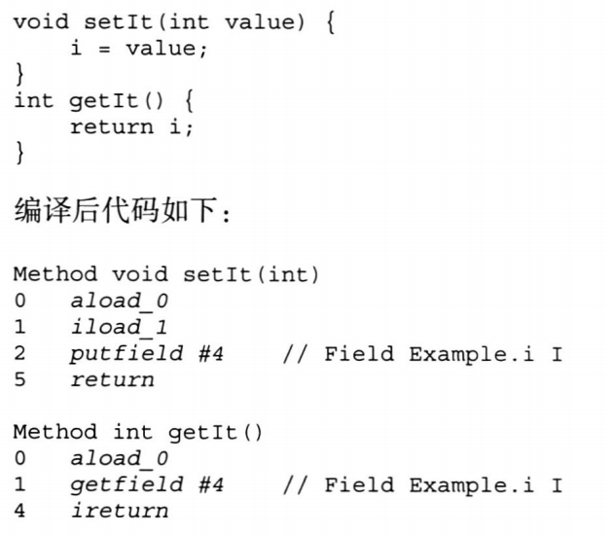

## 数组

在Java虚拟机中，数组也使用对象来表示。数组由专门的指令集来创建和操作。newarray指令用于创建元素类型为数值类型的数组。例如：

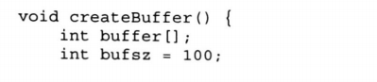

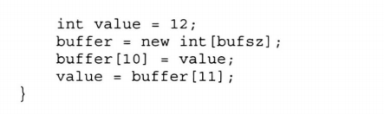

编译后的代码如下：

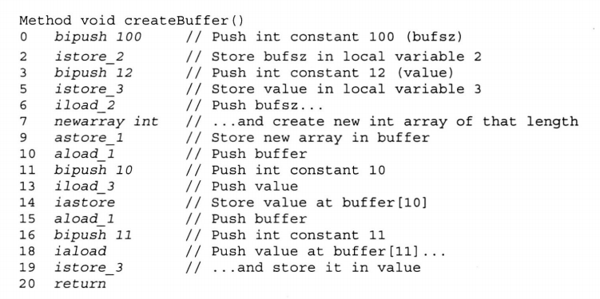

**anewarray**指令用于创建元素为对象引用的一维数组。譬如：

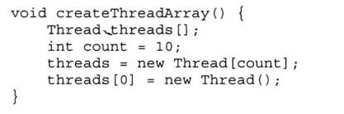

编译后代码如下：

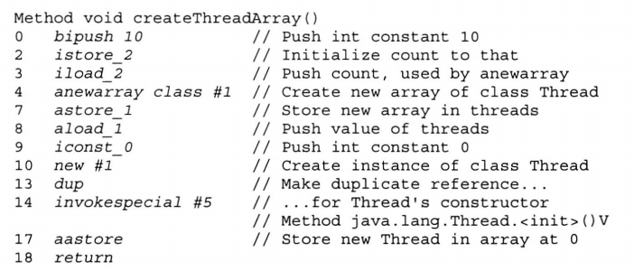

## switch语句

编译器会使用**tableswtich**和**lookupswitch**指令来生成switch语句的编译代码。tableswitch指令用于表示switch结构中的case语句块，它可以高效地从索引表中确定case语句块的分支偏移量。当switch语句中的条件值不能对应于索引表中任何一个case语句块的分支偏移量时，default分支将起作用。

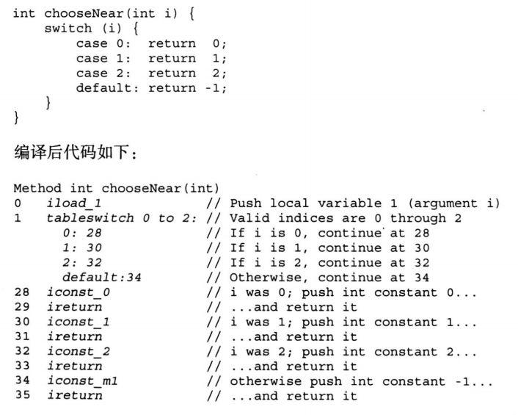

当switch语句中的case分支条件值比较稀疏时，tableswitch指令的空间使用率偏低。这种情况下可以使用**lookupswitch**指令来替代。

例如：

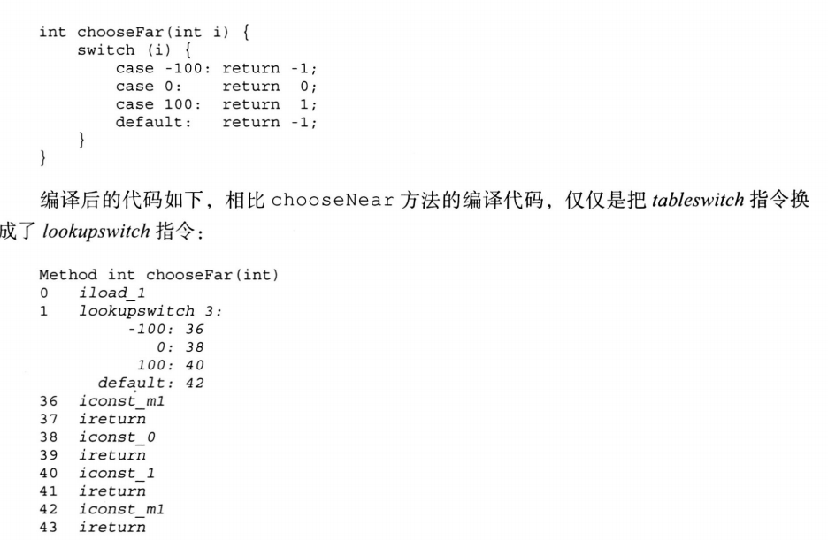

## for语句

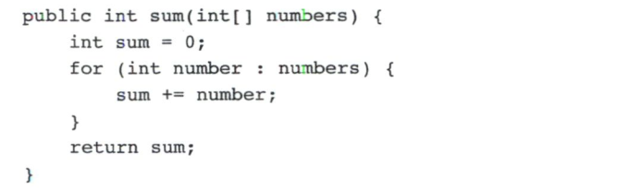

上面代码的字节码如下：

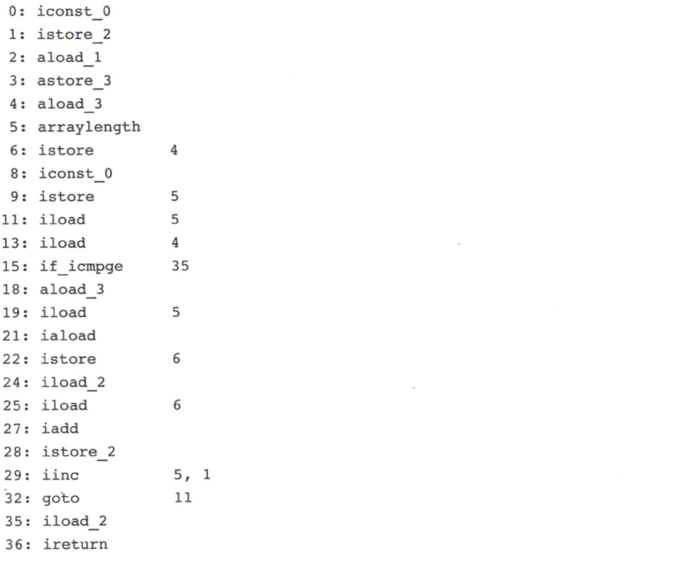

代码中涉及的局部变量如下：

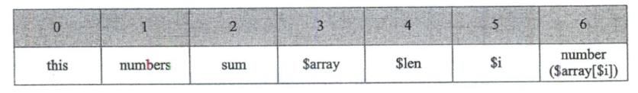

字节码中2-9行是用来初始化循环控制变量的：

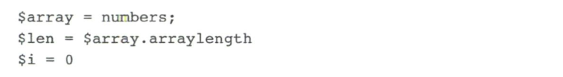

11-15行用于判断循环是否能够继续

18-22行是把$array[$i]赋值给number

24-28行是把sum和number值加载到操作数栈上，然后执行加法操作

29行iinc指令是对$i直接加1，而不用先入栈，执行加一的操作

32行 goto指令是跳转到第11行继续进行循环条件的判断

## 抛出异常和处理异常

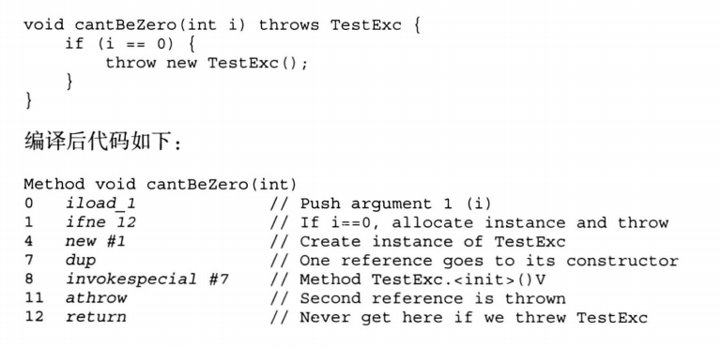

**athrow指令**：取栈顶的异常，并抛出

try-catch结构的编译也同样简单，例如：

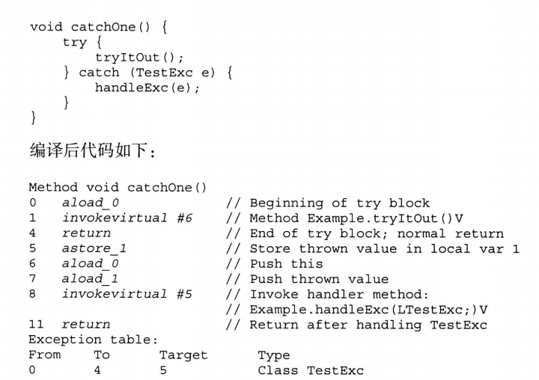

如果在try语句块执行过程中没有异常抛出，那么程序犹如没有使用try结构一样。

在tryItOut调用catchOne方法后就返回了。

在catch语句中，调用handleExc方法的指令和正常的方法调用完全一样。不过，在每个catch语句块的会使编译器在异常表中增加一个成员。在catchOne的执行过程中，如果编译好的代码里面第0~4句之间有TestExc异常实例被抛出，那么操作将转移至第5句继续执行，即进入catch语句块的实现步骤。

一个try结构中可包含多个catch语句块，例如：

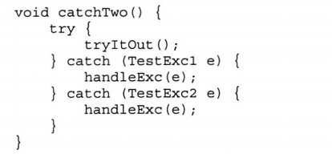

如果给定的try语句包含多个catch语句块，那么在编译好的代码中，多个catch语句块的内容将连续排列，在异常表中也会有对应的连续排列的成员，它们的排列顺序和源码中catch语句块的出现顺序一致。

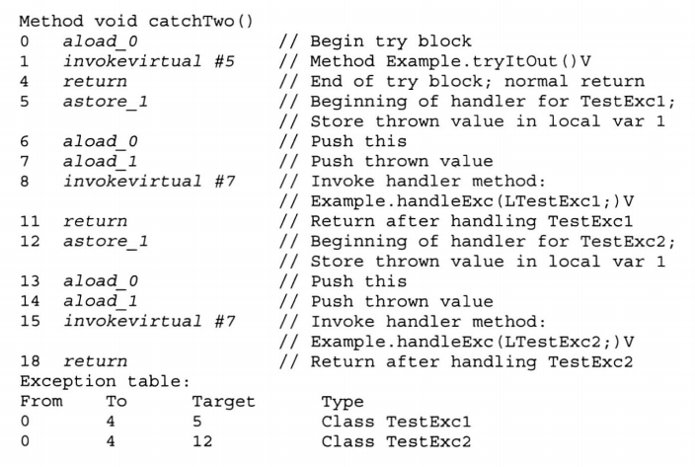

## finally语句

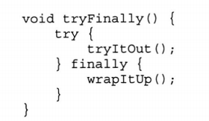

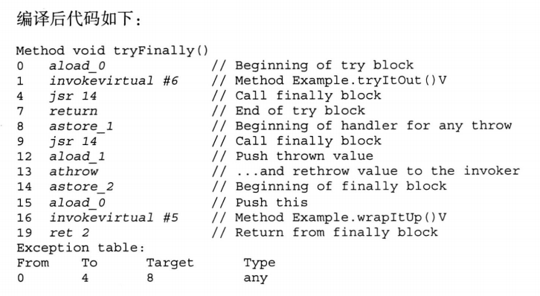

**jsr指令**：调用程序子片段，跳转到指定索引处。

本例调用程序子片段的过程：jsr指令将下一条指令(return)的地址在程序跳转前压入操作数栈。程序跳转后使用astore_2指令将栈顶的元素(即return指令的地址)保存在下标为2的局部变量中。然后，执行finally语句块。当执行完毕后，**ret指令**使程序跳转至下标为2的局部变量所保存的地址(return的地址)继续执行。

## 同步

Java虚拟机的同步(synchronization)使用monitor的进入和退出来实现的。无论显式同步(有monitorenter和monitorexit)，还是隐式同步(依赖方法调用和返回指令实现)都是如此。

用synchronized所修饰的同步方法并不是用monitorenter和monitorexit指令来实现的，而是由方法调用指令读取运行时常量池中方法的ACC_SYNCHRONIZED标志来隐式实现的。

**monitorenter**和**monitorexit**指令用于编译同步语句块。

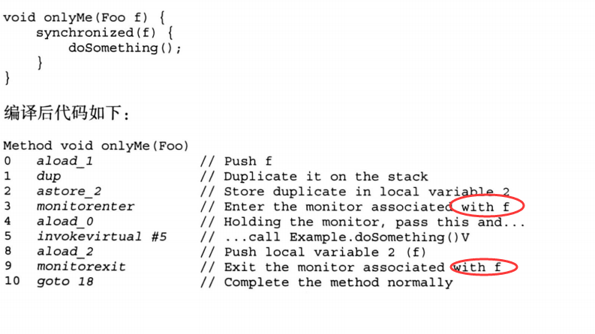

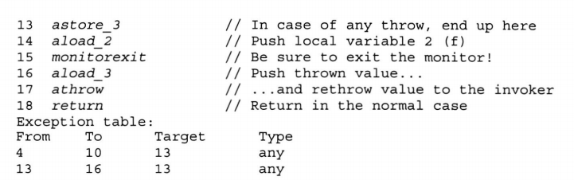

monitorenter指令和monitorexit指令的执行和对象相关。

方法中调用过的每条monitorenter指令都必须有对应的monitorexit指令得到执行，不管这个方法是正常结束还是异常结束。

# Javassist字节码操作工具

## 概述

CtClass是类文件的抽象表示。ClassPool是CtClass的容器。CtClass和Class对象相似，提供了操作Field、Method的方法。

ClassPool有一个HashTable用于存储CtClass,它使用类名作为key。

使用CtClass可以修改指定的类，下面是获取Rectangle类并修改其父类的代码：

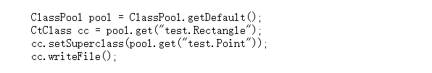

**定义一个新类**



makeClass可以创建一个新类，makeInterface可以创建一个接口。

**冻结类**

当CtClass对象调用writeFile()、toClass()、toBytecode()后，就不能再对这个对象进行操作。如果需要再对其进行操作，可以调用defrost方法。

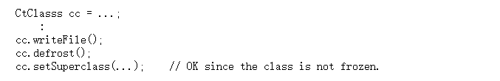

## ClassPool的查找类的路径

默认创建ClassPool的方法是ClassPool.getDefault(),它在默认的classpath路径进行搜索。如果程序运行在tomcat或者jboss上，那么ClassPool会找不到程序的类，因为tomcat上的运行程序不是放在classpath下，它用的是自定义的类加载器进行加载的，使用默认的搜索方式无法找到。这时如果需要查找指定路径上的类，那么需要添加指定的路径到ClassPool中。



下面是将桌面project文件夹的路径添加到了类搜索路径中，这样可以找到project文件夹下的类。

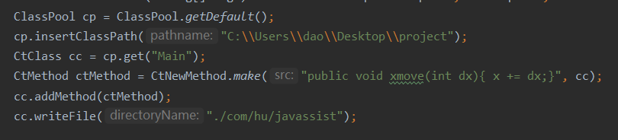

## 修改方法体

### insertBefore、insertAfter、addCatch、insertAt

javassist提供了insertBefore()、insertAfter()、addCatch()、insertAt()方法用于修改方法体，可以写一个语句或者一个代码块作为参数。

例子:

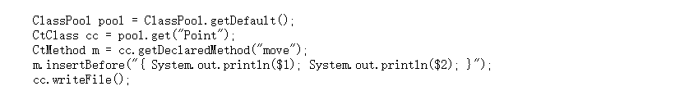

在修改方法体时，可以需要访问入参或者返回值，在这四个方法的String入参中可以使用以下的变量访问一些有用的值。

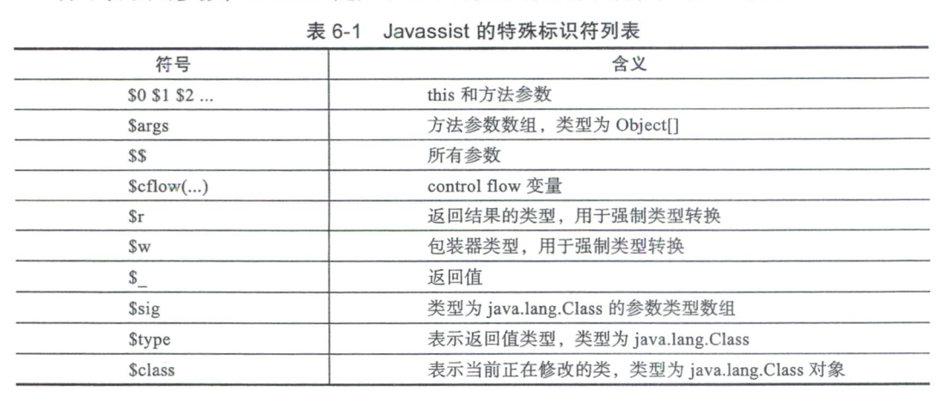

**$$示例**:

$$表示所有参数，例如move($$)等价于move($1,$2,$3)。

**addCatch示例**：

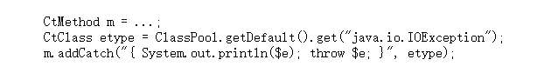

这段代码达到的效果就是捕获指定的异常，打印异常，并再次抛出，翻译成源码如下：

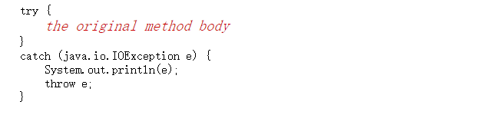

### 添加本地变量

如果重写方法体时需要添加本地变量，那么可以使用CtMethod的addLocalVariable方法。

下面是记录一个方法运行的耗时：

原方法：

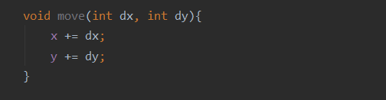

添加耗时记录：

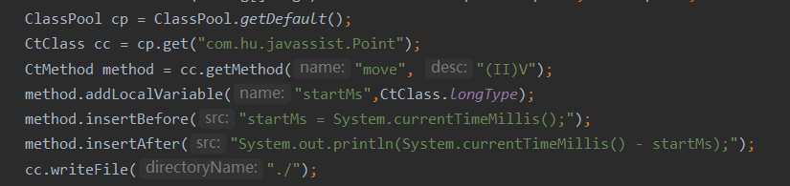

修改之后的代码：

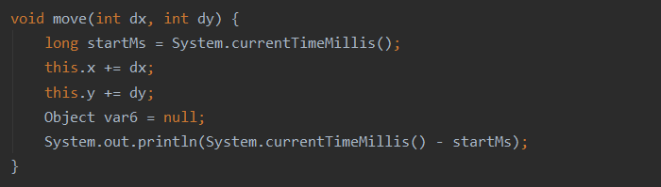

Object var6是返回值，因为此方法是void，所以var6=null。

### ExprEditor

Javassist允许修改方法体中指定的一些操作，比如方法调用，访问字段等等。只需要重写ExprEditor中的edit方法即可。

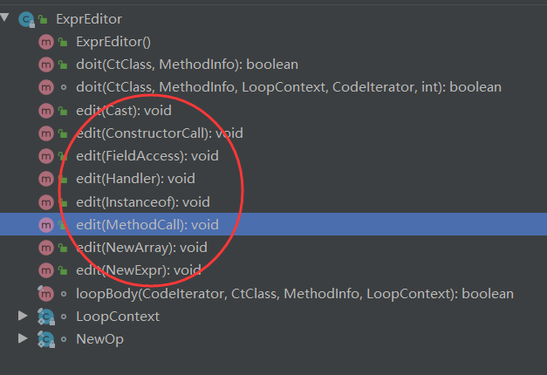

这些edit方法分别代表了不同的操作，如果需要在方法调用时做一些额外的操作，那么就重写edit(MethodCall)即可。

**例子: 方法调用修改**

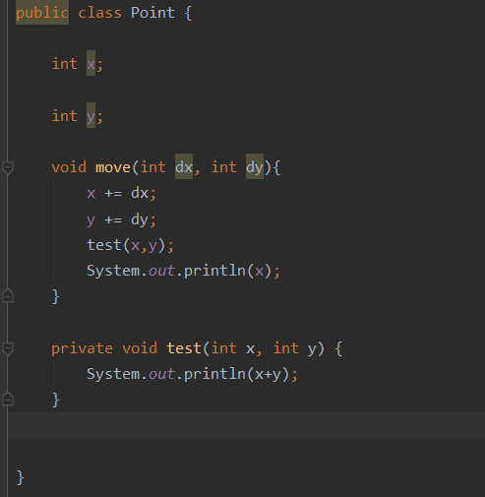

修改move中的test方法调用：

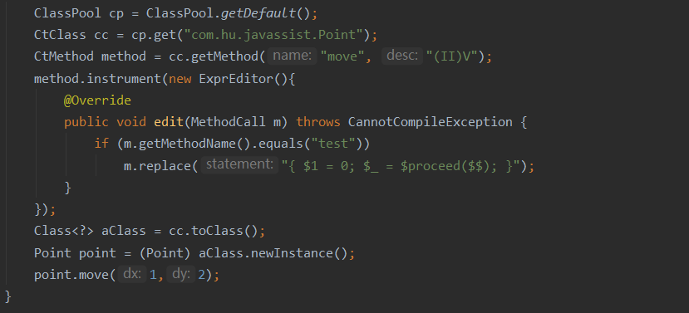

在调用test方法时，会将第一个参数的值设置为0再调用，输出结果为：

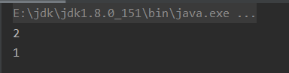

注意，这个修改只影响test方法调用。

重写MethodCall时，replace可以使用一些变量用于访问一些有用的值。

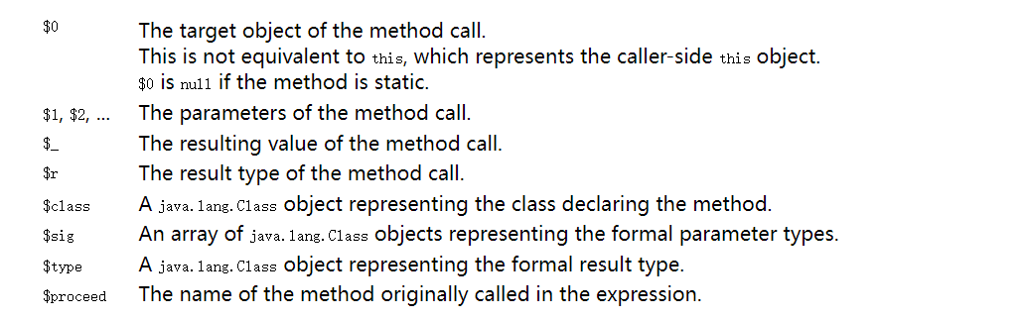

其他的ConstructorCall,FieldAccess等等使用方式查看javassist官网。

## 添加方法

添加Method可以使用两种方式,CtNewMethod和CtMethod。

### CtNewMethod方式

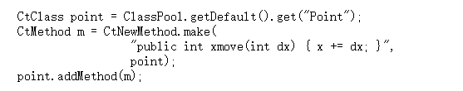

在CtNewMethod可以直接写方法定义和方法体。

### CtMethod方式

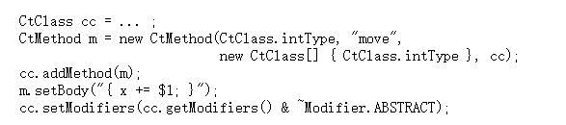

CtMethod先创建一个抽象方法，然后再写方法体，由于定义抽象方法时类也会变成抽象的，所以需要手动再将类变为非抽象。

## 添加字段

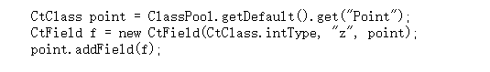

也可以使用下面的代码添加字段

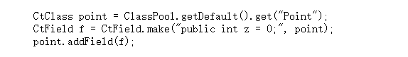

## 访问注解

CtClass、CtMethod、CtField提供了一些方法用于访问注解。

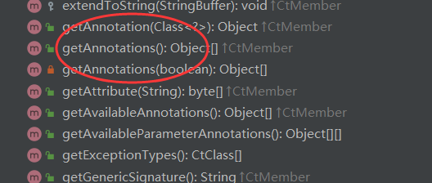

## import

在Javassist的操作中类应该使用全限定名。如果不想使用全限定名，可以使用importPackage提前引入包名。

例子：

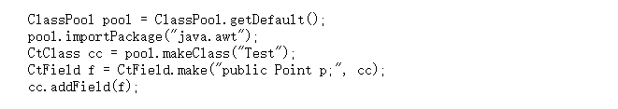

# Javaagent技术

Agent是一个运行在目标JVM的特定程序，它的职责是负责从目标JVM中获取数据。加载Agent的时机可以是目标JVM启动之时，也可以是在目标JVM运行时进行加载。

## Java agent包编写

1. 实现Agent启动方法

要实现在JVM启动时加载agent，那么agent包需要有以下两个入口中的一个。



要实现在JVM运行中加载agent，那么agent包需要有以下两个入口中的一个。



1. 编写配置文件，指明入口类

在META-INF/MANIFEST.MF需要指定Agent-Class或者Premain-Class

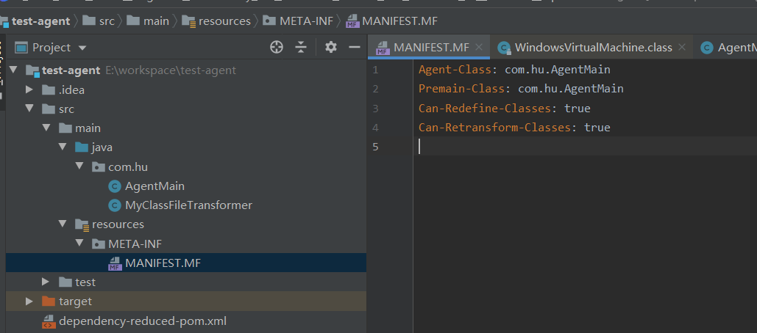

1. 挂载到目标JVM上

* 启动时挂载

需要将Agent打包，可以使用maven-jar-plugin和maven-shade-plugin插件帮助打包并携带agent中的依赖包。

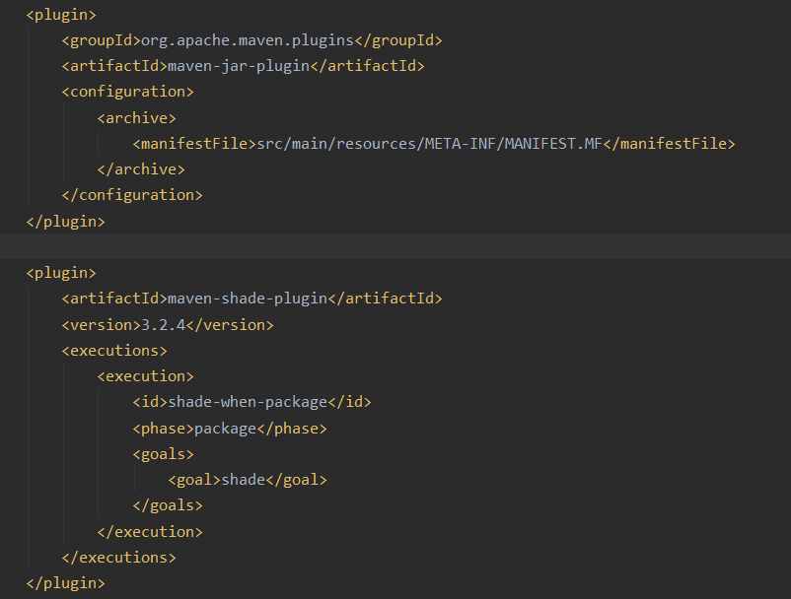

然后在运行时加载-javaagent参数指定agent包即可。

* 运行时加载

同样方式打包，然后需要使用com.sun.tools.attach.VirtualMachine，使用这个类可以找到目标JVM，然后将agent挂载到目标JVM中即可。

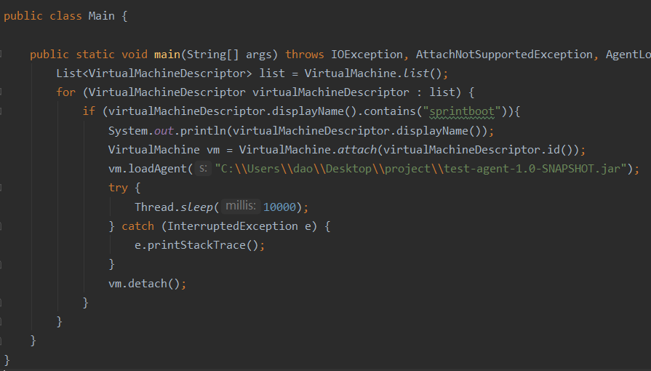

## Java agent包例子

1. **获取进程的JMX信息，监控JVM信息**

java进程只带了一些JMX监控信息类，可以使用ManagementFactory获取，可以获取的信息如下。

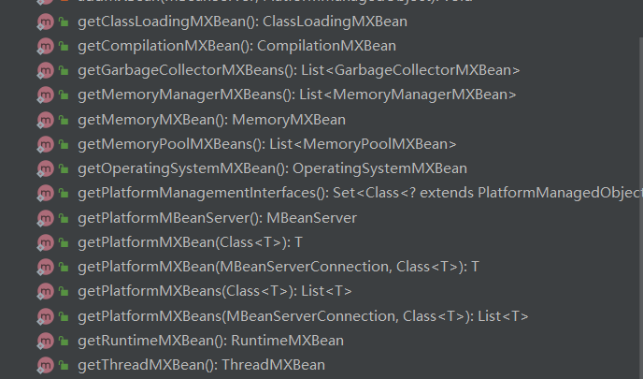

Agent的premain代码

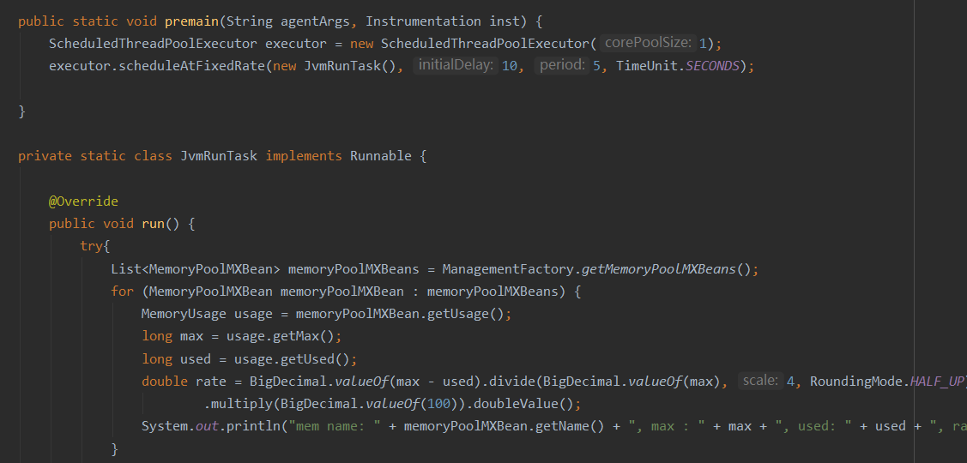

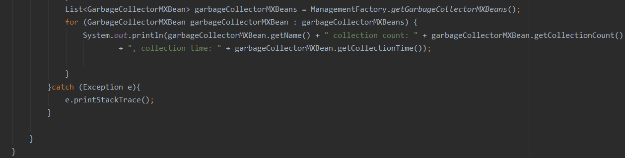

然后添加配置文件META-INF/MANIFEST.MF:

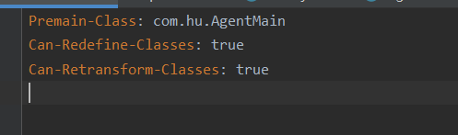

然后利用mave-jar-plugin和maven-shade-plugin插件打包：

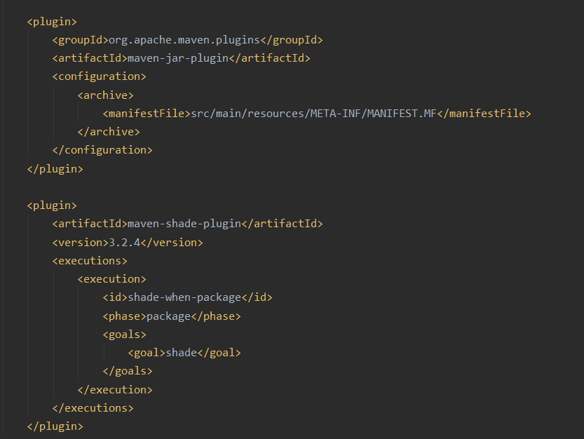最后在启动时指定参数执行如下：

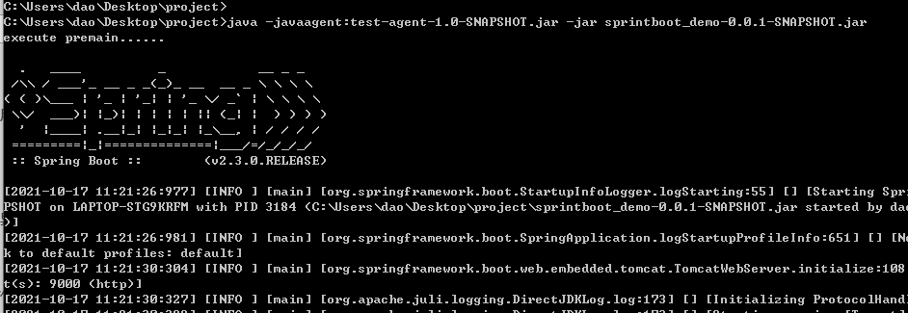

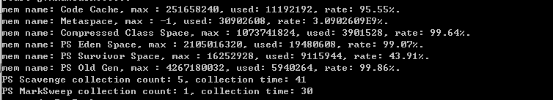

也可以加载自己注册的JMX信息，不过需要延迟几秒后再获取，因为premain函数是在main函数之前运行的，所以自己注册的MBean类还没有加载。

1. 运行时加载agent，统计方法耗时

原方法

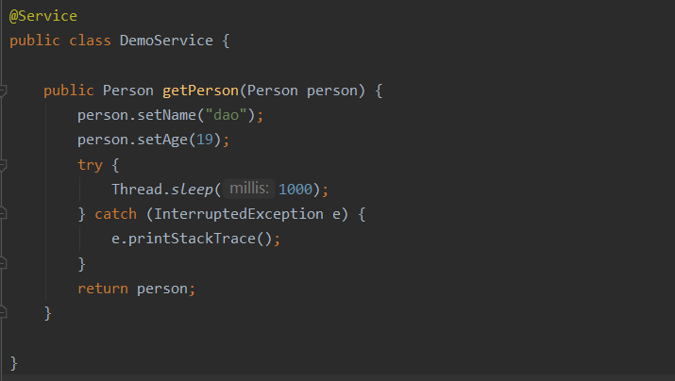

1. 编写ClassFileTransformer以重载class

这里使用javassist修改了DemoService的getPerson方法。

2. 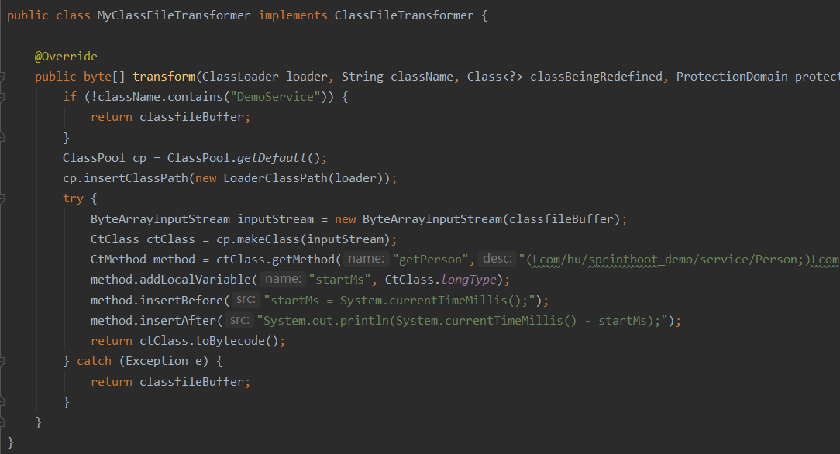

2. 编写agentmain方法

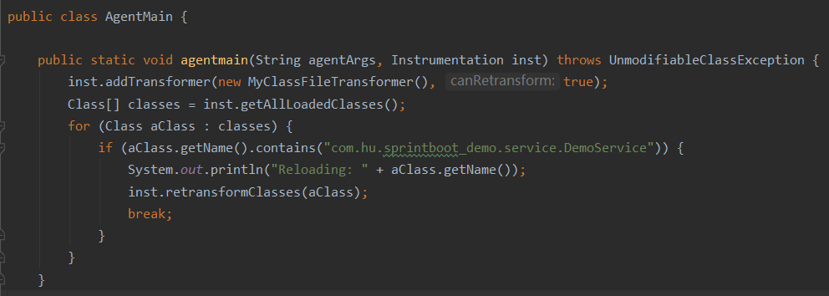

1. 编写配置文件META-INF/MANIFEST.MF

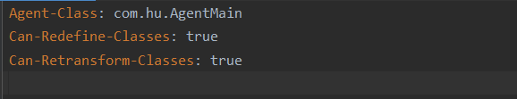

1. 使用maven-jar-plugin和maven-shade-plugin打包

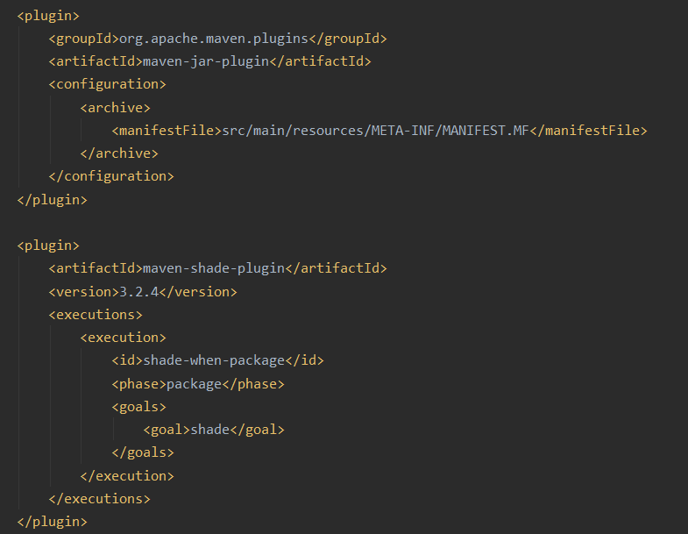

1. 运行源程序
2. 编写Main函数，找到指定的Java程序，然后加载agent包

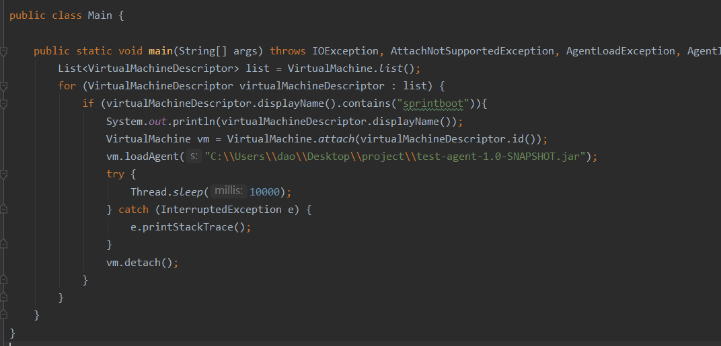

效果如果，会统计方法的耗时：

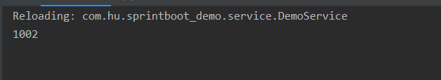

1. 还原已修改的类

暂时没有好方法

# javassit帮助rpc生成调用类

rpc中例如dubbo会使用接口表明远程服务暴露的方法，这样调用远程方法就和调用本地方法一样了。为了达到这个目的，需要提前对这个接口类添加实现，对这个类的实现可以使用动态代理、CGLib等等技术，也可以使用javassit提前生成类。

例子：

Client类: 用于mock rpc的调用

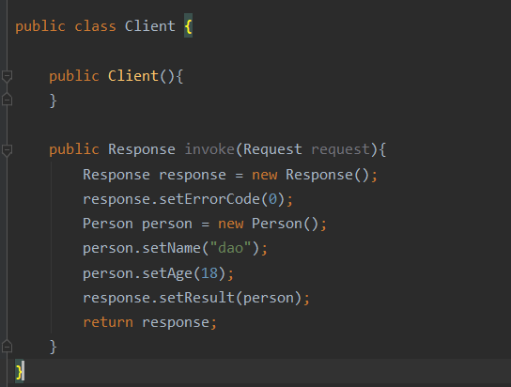

Response:

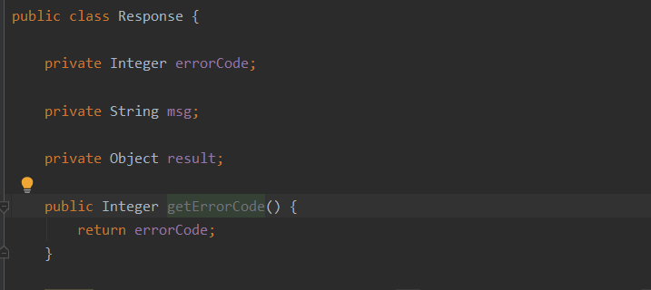

Person:

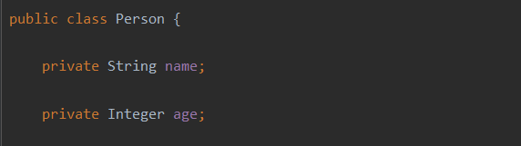

DemoService: 声明远程调用方法的接口，调用这个接口的方法就可以发起远程调用

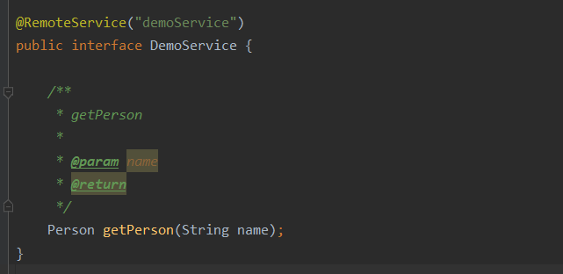

我们需要做的工作是通过这个类使用javassist生成其实现类，然后达到调用实现类的getPerson就能发起远程调用的效果。

ReferenceConfig: 根据指定的接口生成实现类

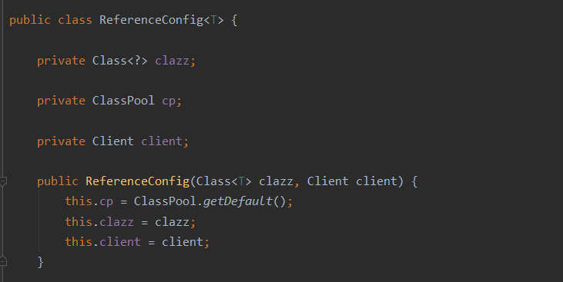

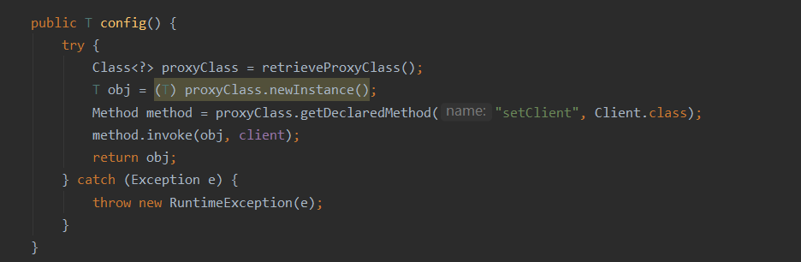

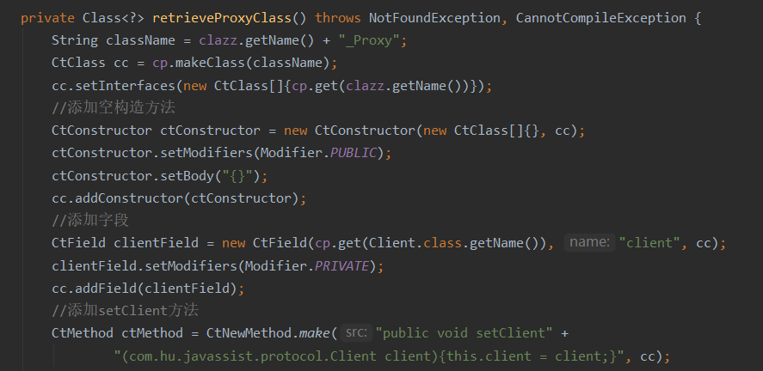

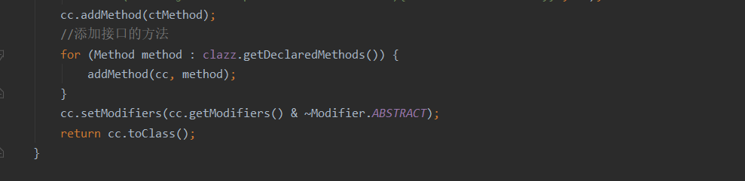

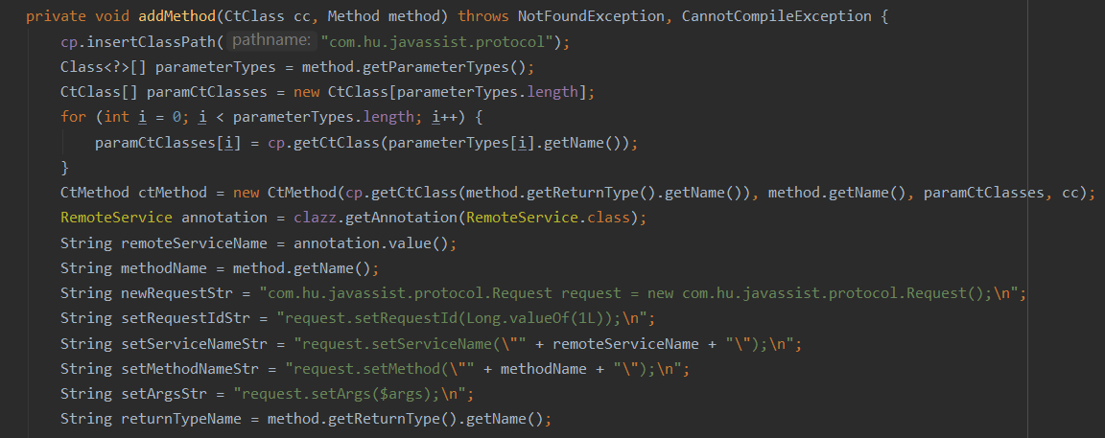

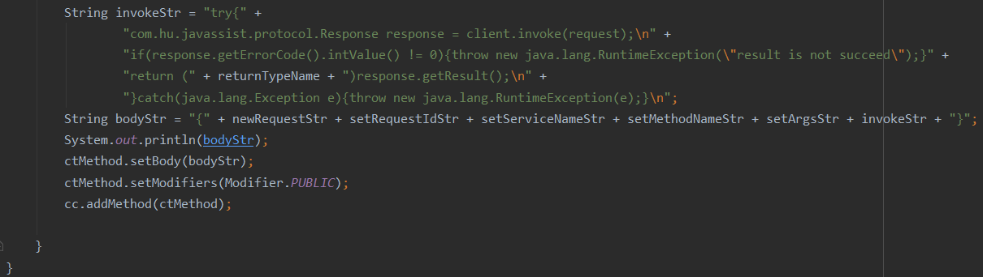

调用示例如下：

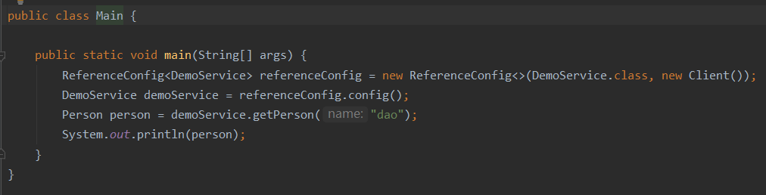

调用结果：

